《过程设备强度设计》

**课 程 设 计**

**2.35 m3 /1.15MPa空气缓冲罐设计**

|  |  |
| --- | --- |
| 姓名 |  |
|  |  |
| 学号 |  |
|  |  |
| 班级 |  |
|  |  |
| 成绩 |  |

常州工程职业技术学院智造学院

2023年9月5日

**目录**

第一章 整体设计 3

1、 空气缓冲 3

2、 结构说明及管口表格 3

第二章 技术参数设计（12个参数） 4

1、 介质：空气 4

2、 最高工作压力Pw：1.15Mpa 4

3、 最高工作温度：30℃ 4

4、 设计寿命：20年 4

5、 容积：2.35m3 4

6、 设计压力Pd：一般取最高工作压力的1.05-1.1倍 4

7、 设计温度Td： 4

8、 容器类别判定I（空气属于第二组介质） 4

9、 材料设计（确定主要受压元件材质） 4

10、 钢板厚度负偏差C1：C1=0.3mm 4

11、 焊接接头系数φ： 4

12、 腐蚀余量C2：根据设计寿命，每年按0.1mm/年负数速率为参考 4

第三章 几何参数设计 5

1、 确定承压设备公称直径:依据GB/T9019-2001. 5

2、 确定筒体长度L 5

第四章 强度设计（强度计算公式人工计算） 6

# 整体设计

## 空气缓冲

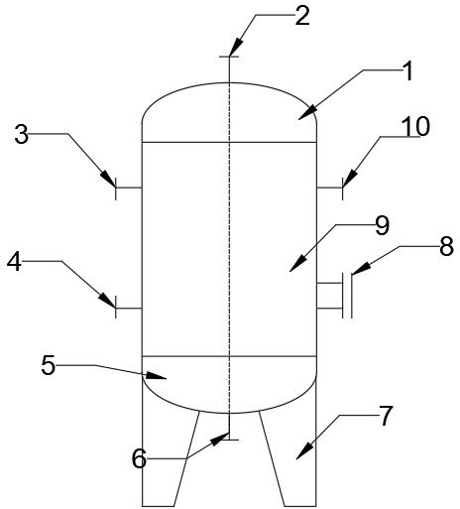

## 结构说明及管口表格

|  |  |  |  |  |
| --- | --- | --- | --- | --- |
| 序号 | 名称 | 公称尺寸 | 管口形式 | 备注 |
| 1 | 上封头 | / | / |  |
| 2 | 安全阀口 | DN40 | RF |  |
| 3 | 压力表口 | DN15 | RF |  |
| 4 | 进气口 | DN40 | RF |  |
| 5 | 下封头 | / | / |  |
| 6 | 排污口 | DN40 | RF |  |
| 7 | 支座 | / | / |  |
| 8 | 人孔 | / | / |  |
| 9 | 筒体 | / | / |  |
| 10 | 出气口 | DN40 | RF |  |

# 技术参数设计（12个参数）

## 介质：空气

## 最高工作压力Pw：1.15Mpa

## 最高工作温度：30℃

## 设计寿命：20年

## 容积：2.35m3

## 设计压力Pd：一般取最高工作压力的1.05-1.1倍

故Pd=1.05XPw=1.05X1.15=1.2075

说明:根据介质的危险程度确定系数的高低，如果介质危害程度低，取1.05，反之取1.1

由于介质是空气，不予考虑液柱静压力

故 计算设计压力Pc=Pd=1.2075

## 设计温度Td：

设计温度Td：根据工作温度加5-10℃，根据介质的危险程度确定工作温度的高低，如果介质危害程度低，取5℃反之取10℃

故Td=30+5=35℃

## 容器类别判定I（空气属于第二组介质）

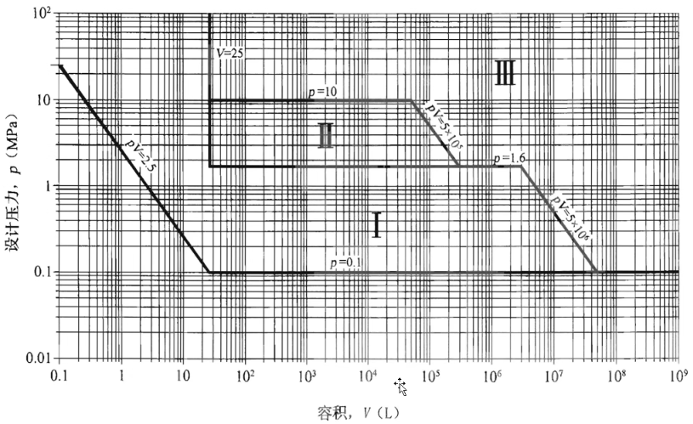

## 材料设计（确定主要受压元件材质）

选Q345R

## 钢板厚度负偏差C1：C1=0.3mm

## 焊接接头系数φ：

说明：双面焊、100%无损检测取φ=1.0

## 腐蚀余量C2：根据设计寿命，每年按0.1mm/年负数速率为参考

C2=20X0.1=2mm

# 几何参数设计

目标:解决筒体长度和公称直径的问题 DN

判定原理：长径比为2-3

## 确定承压设备公称直径:依据GB/T9019-2001.

初选本设计的承压设备公称直径为1100mm

## 确定筒体长度L

(1）查公称直径为1100mm标准椭圆形封头容积

得:V封头=0.1980，总深度H=300mm

(2）计算筒体的容积V筒体

V筒体=V总-2V封头=2.35-2*0.1980=1.959m3

1. 计算筒体长度L筒体。

根据公式V筒体=πD2/4L筒体 可得

L筒体=4V筒体/π/D2=4×1.954/π/1.1=2.057 mm.

(4）计算长径比B

总长度L=2H+L筒体=2*300+5.2473=2.657m

B=L/D=6.1973/1.8=2.416(近似值)

结论:以上公称直径选取1100mm是合格

# 强度设计（强度计算公式人工计算）

1）目标：计算筒体和封头的壁厚，最终确定筒体和封头的名义壁厚

## 计算筒体壁厚 $δ_{c}$

先假设筒体厚度为6-16mm，查“常用钢板的许用应力”表得设计温度为30℃时的许用应力[σ ]t=189Mpa（Q345R），将以上参数代入公式得筒体计算厚度为

$$δ_{c}=\frac{p_{c}D_{i}}{2{[σ]}_{t}φ-p_{c}}=\frac{1.2×1100}{2×189×1.0-1.2}≈3.503mm$$

2）求设计壁厚 $δ_{d}$

$δ_{d}=δ_{c}+C2=$ 3.503+1.5=5.003mm

3）求名义壁厚 $δ_{n}$

确定名义壁厚需要考虑二个因素，一个是钢板的厚度负偏差，另外一个是钢板的标准厚度系列，C1=0.3mm，4.857+0.3=5.157（向上取整到钢板的标准厚度系列）

故 $δ_{n}$ =6mm，有效。

4）检查

在假设筒体厚度为6-16mm范围，有效。故最后得，筒体的名义壁厚 $δ_{n}$ =6mm

## 标准椭圆形封头计算壁厚δc

1）先假设封头厚度为6-16mm，查“常用钢板的许用应力” (Q245R)表得设计温度为30°C时的许用应力[σ]t=189MPa，将以上参数代入公式得封头计算厚度为

2）求设计壁厚δd

δd=δc+C2=3.503+2=5.503mm

3）求名义壁厚δn

确定名义壁厚需要考虑二个因素，一个是钢板的厚度负偏差，另外一个是钢板的标准厚度系列，C1=0.3mm，5.503+0.3=5.803 mm（向上圆整到钢板的标准厚度系列）

故δn=6mm

4）检查

δn=10mm在假设封头厚度为6-16mm范围，有效

|  |  |  |  |  |  |  |
| --- | --- | --- | --- | --- | --- | --- |
| **内筒体内压计算** | | | 计算单位 | | **常州工程职业技术学院** | |
| 计算所依据的标准 | | | **GB 150.3-2011** | | | |
| 计算条件 | | | | | 筒体简图 | |
| 计算压力 *P*c | **1.20** | | | MPa |  | |
| 设计温度 *t* | **30.00** | | | ° C |
| 内径 *D*i | **1100.00** | | | mm |
| 材料 | **Q345R** ( **板材** ) | | | |
| 试验温度许用应力 [σ] | **189.00** | | | MPa |
| 设计温度许用应力 [σ]t | **189.00** | | | MPa |
| 试验温度下屈服点 σs | **345.00** | | | MPa |
| 钢板负偏差 *C*1 | **0.30** | | | mm |
| 腐蚀裕量 *C*2 | **2.00** | | | mm |
| 焊接接头系数 *φ* | **1.00** | | | |
| 厚度及重量计算 | | | | | | |
| 计算厚度 | δ = **= 3.50** | | | | | mm |
| 有效厚度 | δe =δn - *C*1*- C*2= **3.70** | | | | | mm |
| 名义厚度 | δn = **6.00** | | | | | mm |
| 重量 | **197.61** | | | | | Kg |
| 压力试验时应力校核 | | | | | | |
| 压力试验类型 | **液压试验** | | | | | |
| 试验压力值 | *P*T = 1.25*P*  =  **1.5000** (或由用户输入) | | | | | MPa |
| 压力试验允许通过  的应力水平 [σ]T | [*σ*]T≤ 0.90 σs = **310.50** | | | | | MPa |
| 试验压力下  圆筒的应力 | σT =  = **223.72** | | | | | MPa |
| 校核条件 | σT≤ [σ]T | | | | | |
| 校核结果 | **合格** | | | | | |
| 压力及应力计算 | | | | | | |
| 最大允许工作压力 | | [*Pw*]= = **1.26719** | | | | MPa |
| 设计温度下计算应力 | | σt = = **178.98** | | | | MPa |
| [σ]t*φ* | | **189.00** | | | | MPa |
| 校核条件 | | [σ]t*φ*≥σt | | | | |
| 结论 | | **合格** | | | | |
|  | | | | | | |

|  |  |  |  |  |  |  |  |  |
| --- | --- | --- | --- | --- | --- | --- | --- | --- |
| **内压椭圆封头设计** | | | 计算单位 | | **常州工程职业技术学院** | | | |
| 计算所依据的标准 | | | | | | **GB 150.3-2011** | | |
| 计算条件 | | | | | | 椭圆封头简图 | | |
| 计算压力 *P*c | **1.20** | | | MPa | |  | | |
| 设计温度 *t* | **30.00** | | | ° C | |
| 内径 *D*i | **1100.00** | | | mm | |
| 曲面深度 *h*i | **300.00** | | | mm | |
| 材料 | **Q345R (板材)** | | | | |
| 设计温度许用应力 [σ]t | **189.00** | | | MPa | |
| 试验温度许用应力 [σ] | **189.00** | | | MPa | |
| 钢板负偏差 *C*1 | **0.30** | | | mm | |
| 腐蚀裕量 *C*2 | **2.00** | | | mm | |
| 焊接接头系数 *φ* | **1.00** | | | | |
| 压力试验时应力校核 | | | | | | | | |
| 压力试验类型 | | **液压试验** | | | | | | |
| 试验压力值 | | *P*T = 1.25*P*c= **1.5000** (或由用户输入) | | | | | | MPa |
| 压力试验允许通过的应力[σ]t | | [*σ*]T≤ 0.90 σs = **310.50** | | | | | | MPa |
| 试验压力下封头的应力 | | σT = = **199.61** | | | | | | MPa |
| 校核条件 | | σT≤ [σ]T | | | | | | |
| 校核结果 | | **合格** | | | | | | |
| 厚度及重量计算 | | | | | | | | |
| 形状系数 | | *K* =  = **0.8935** | | | | | | |
| 计算厚度 | | δh =  **= 3.13** | | | | | mm | |
| 有效厚度 | | δeh =δnh - *C*1*- C*2= **3.70** | | | | | mm | |
| 最小厚度 | | δmin = **3.00** | | | | | mm | |
| 名义厚度 | | δnh = **6.00** | | | | | mm | |
| 结论 | | **满足最小厚度要求** | | | | | | |
| 重量 | | **67.32** | | | | | Kg | |
| 压 力 计 算 | | | | | | | | |
| 最大允许工作压力 | | [*Pw*]= = **1.42030** | | | | | MPa | |
| 结论 | | **合格** | | | | | | |
|  | | | | | | | | |